Структура описания образовательной технологии
портфолио на базе веб-технологий
План-структура описания образовательной технологии в аспекте её применения в инклюзивных группах при обучении лиц с инвалидностью в вузе

- Идентификация технологии в соответствии с принятой систематизацией (классификационной системой по Г.К. Селевко).
По уровню применения: общепедагогическая.
По философской основе: гуманистическая.
По концепции усвоения: рефлексивная.
По характеру содержания: обучающая + воспитательная, гуманитарная, общеобразовательная.
По организационным формам: онлайн-обучение с элементами дифференциации и индивидуализации.
По категории обучаемых: массовая и продвинутая на основе личностного подхода

- Название технологии, отражающее основные качества, принципиальную идею, существо применяемой системы обучения, основное направление модернизации образовательного процесса по сравнению с традиционным его вариантом.
Портфолио, реализованное на базе Веб 2.0 используется не только в качестве копилки достижений для систематизации документальных подтверждений успехов в различных областях человеческой деятельности, электронной аутентификации личности и подтверждения профессиональных компетенций, но и в качестве образовательной технологии. Технология портфолио позволяет непрерывно и последовательно отслеживать, оценивать и фиксировать развитие студента, являясь показателем его готовности к самостоятельной профессиональной деятельности. Портфолио становится характеристикой студента, показателем его эффективности, одним из факторов совершенствования учебного взаимодействия.
Актуальным и значимым для выпускника вуза с инвалидностью становится умение представлять результаты собственной образовательной и профессиональной деятельности перед работодателями, рефлексировать, строить траекторию своего личностного и профессионального развития. Веб-портфолио – это интернет-базированный ресурс, который демонстрирует успехи и достижения владельца с помощью интернет-технологий и обеспечивает доступ к ним всем заинтересованным лицам вне зависимости от места работы или учебы.
Отличительные черты веб-портфолио. Веб-портфолио - это комбинация возможностей технологии портфолио и социальной сети. Веб-портфолио это: странички портфолио + закрытое от посторонних глаз персональное интернет-пространство (копилка файлов в "облаках", записные книжки и пр.) + социальная сеть для представления своих результатов и общения.
Цели использования веб-портфолио в образовании зависят от особенностей сервисов и инструментов. Перечислим наиболее важные: создание контента, ведение личного сайта-портфолио студента или преподавателя; организация дистанционного образовательного процесса; взаимодействие администрации, педагогов, обучаемых, родителей. Одним из важнейших принципов технологии портфолио, реализованной на базе веб-технологий, является принцип развития коммуникативных способностей личности. Известно, что данный принцип особенно актуален для лиц с инвалидностью.
Технология портфолио, реализованная на базе веб-технологий является доступной и простой в реализации, ориентированной на индивидуальный подход к каждому обучаемому с инвалидностью, на развитие его способностей, индивидуальных склонностей, учет интересов и предпочтений.
Развитие коммуникативных способностей предполагает формирование умения ценить и уважать окружающих, относиться гуманно к другим людям; умения общаться, отстаивать свою позицию, свою точку зрения, принимая во внимание мнение партнеров. Данный принцип направлен на формирование умения находить компромиссные варианты решения сложных жизненных и производственных проблем. Реализация этого принципа в образовании позволит подготовить обучаемых к жизни и деятельности в разнородном по составу обществе, сформирует умение адаптироваться в новой социальной среде.

- Концептуальная часть (краткое описание руководящих идей технологии, способствующих пониманию её построения и функционирования: целевые установки; основные идеи и принципы (научная концепция); позиция студента в образовательном процессе; определение содержания образования: ориентация на личностные структуры.

Методологической основой образовательной технологии портфолио на базе веб-технологий являются: на уровне философской методологии — общефилософские положения о взаимообусловленности деятельности и активности, общефилософские положения о ценности человека, положения о понимании учителя учеником, общефилософские положения о субъектной активности человека в социуме, философское положение о целостности изучаемых явлений. Технология портфолио – эти технология, которая основана на рефлексии и антиципации, на индивидуальном подходе к каждому обучаемому, что особенно актуально для обучения «особенных студентов» – студентов с инвалидностью.
Выделим предпосылки расширения использования портфолио в отечественной и зарубежной системе образования: экономические (повышение конкурентной среды на рынке труда, усиление безработицы среди молодежи), демографические (миграция населения), социальные (горизонтальная и вертикальная социальная мобильность, самопрезентация на рынке труда и осуществление карьерного роста), политические (глобализация, международное сотрудничество), психолого-педагогические (поиск новых форм и методов комплексной оценки учебных, личностных и иных достижений студентов и преподавателей в рамках компетентностного подхода, способов развития свойств и качеств личности, необходимых для саморазвития) и технико-технические (возрастание роли интеллектуального труда, требований к уровню компетентности работников, расширение использования средств ИКТ).
Технология портфолио обеспечивает связи между разными подходами к измерению качества обучения и уровня приобретенных компетенций. В том числе: формальное и неформальное обучение, индивидуальные программы обучения на протяжении всей жизни, сбор и представление успехов и достижений. Использование данной технологии в профессиональном обучении направлено на обеспечение студентов средствами планирования учебы и практики, инструментами для предоставления помощи и подсказки, возможности выполнения работ на самом высоком – творческом уровне сложности, выставления лучших работ для обсуждения и оценки, оценивания динамики развития способностей (по таксономии Блума). Использование веб-портфолио студентами с инвалидностью в профессиональном обучении позволяет перенести часть личных встреч для обсуждения проделанной работы и выставления объективных оценок. Веб-портфолио несет с собой новые инструменты для обсуждения проделанной работы, повышения объективности оценивания ее результатов в ходе открытого обсуждения достоинств работы и тех пробелов, которые необходимо устранить.
Особый интерес представляет философия учебного портфолио:
- смещение акцента с того, что обучаемый не знает и не умеет, на то, что он знает и умеет по данной теме и данной дисциплине;
- интеграция количественной и качественной оценок;
- перенос педагогического ударения с оценки педагога на самооценку студента.

- Процессуальная характеристика: особенности применения методов и средств обучения; организационные формы образовательного процесса; управление образовательным процессом (диагностика, планирование, регламент, проекция); категория студентов, на которых рассчитана технология. Технологическая карта образовательной технологии.
Портфолио становится характеристикой и студента и преподавателя вуза, показателем его эффективности, одним из факторов совершенствования учебного взаимодействия. Выпускник вуза должен не только уметь представлять результаты собственной образовательной и профессиональной деятельности, но и опираясь на рефлексию строить траекторию своего личностного и профессионального развития. Особенно это важно для выпускников с инвалидностью не зависимо от нозологии.
Технологию отличает гибкость использования и выбора формата представления информации. Материалы, содержащиеся в портфолио, становятся основой для выявления интересов, предпочтений, уровня развития творческих способностей, для разработки индивидуального плана обучения.
Характерные особенности методики использования веб-инструментов и сервисов в образовательном процессе:
- поддержка развития обучающегося, а не только оптимизация работы преподавателя и учебного заведения в целом;
- поддержка развития обучающегося, а не только оценка его деятельности;
- внесение информации об обучающимся всеми преподавателями, экзаменующим и самим обучающимся;
- многоаспектный анализ достижений обучающегося, а не только обзор его компетенций;
- ориентация на весь жизненный цикл человека, а не только на отдельный этап обучения (начальная школа → средняя школа → вуз →…).
Необходимо предусмотреть следующие организационные моменты использования веб-портфолио в обучении:
- наполнение портфолио информацией о знаниях, умениях, навыках ученика, о самооценке его достижений, о прогнозах совершенствования знаний, умений и возможности их использования для саморазвития;
- непрерывный доступ обучаемого к портфолио;
- возможность архивации по желанию студента текстовых данных, аудио данных, видео данных;
- защита информации обучаемого от несанкционированного просмотра и использования;
- возможность доступа к е-портфолио, контроля и внесения корректив, касающихся учебной деятельности студента со стороны преподавателя.
Перечислим основные организационные формы использования данной технологии в обучении студентов с инвалидностью. Включения их в инклюзивный образовательный процесс:
- Работа над совместными проектами со студентами из других городов и стран.
- Представление и обсуждение представленных материалов со своими друзьями и коллегами из разных городов и стран.
- Поиск, представление, обсуждение и использование платных и бесплатных информационно-образовательных ресурсов в интернете, специализированных сайтов.
- Ведение записных книжек, запись новостей в блогах и на страничках портфолио.
- Написание докладов и их представление в виде страничек сайта, доступных для просмотра, комментариев и оценки.
- Создание контента в ходе совместной работы (отчета, учебного пособия, справочных и прочих материалов) .
- Вступление в сетевые сообщества, участие в дискуссиях, личностное и профессиональное развитие.
При использовании данной образовательной технологии можно выделить три этапа: подготовительный, основной, рефлексивно-оценочный.
Подготовительный этап
- Выявление уровня интересов, предпочтений, склонностей.
- Постановка целей, обсуждение возможностей достижения конечных целей, критерии оценки портфолио;
- Формирование мотивации к созданию и наполнению портфолио студента с инвалидностью;
- Усиление мотивации к учебе, к представлению качественных результатов развития своей профессиональной уникальности и конкурентоспособности.
- Построение индивидуальной траектории развития.
Основной этап
- Систематизация информации об успехах и достижениях.
- Активизация учебной деятельности.
- Развитие социальных и коммуникативных способностей.
- Профессиональное развитие студента и преподавателя, успешное трудоустройство.
- Интерактивное взаимодействие, обмен мнениями.
- Дистанционное общение и обучение.
Рефлексивно-оценочный этап
- Взаимное оценивание результатов учебной деятельности, представленных в веб-портфолио.
- Самопрезентация.
- Аутентичное оценивание.
- Использование таксономии Блума для оценки уровня представленных студентами работ, сравнение с предыдущими работами, выявление положительных или отрицательных тенденций.
- Обеспечение рефлексии, антиципации.
Каждого обучающегося портфолио обеспечивает инструментарием для проявления рефлексии и антиципации, самооценки достижений во всех видах деятельности. Это своеобразная база данных с информацией об успехах на этапах обучения для последующего использования портфолио при поступлении на работу.
Рефлексия и антиципация. Портфолио рассматривается не только как инструмент для доступа преподавателей и родителей к информации об обучаемом, но и как инструмент антиципации и рефлексии.
Рефлексивные умения выражаются в способности человека формировать представления о себе, о своей деятельности, прогнозировать ее и планировать, а также выяснять и анализировать мнения других людей о своей деятельности и о себе.
Рефлексивные умения являются важнейшим компонентом в структуре инновационной деятельности специалиста, поскольку человек с развитыми рефлексивными умениями имеет большие возможности в реализации творческого потенциала.
Под антиципацией будем понимать предвосхищение, способность человека в той или иной форме предвидеть развитие событий, явлений, результатов действий.

- Программно-методическое обеспечение: дидактические материалы; наглядные и технические средства обучения.

Практическая реализация технологии веб-портфолио приводит к тому, что в учебном процессе используются современные веб-инструменты и сервисы, которые обеспечивают реализацию следующих уникальных дидактических возможностей: возможность интерактивного взаимодействия, представления и накопления больших объёмов информации, возможность незамедлительной обратной связи, возможность автоматизированного контроля, возможность доступа к информации преподавателей и родителей, возможность её структурирования
Веб-портфолио может содержать текстовые, графические или мультимедийные файлы, сохраненные на web-сайте или в специализированной информационной среде.
Ведение портфолио в социальной сети обеспечивает доступ к персональной информации вне зависимости от места работы или учебы, решает проблему предоставления бесплатного, доступного, простого в использовании сервиса по созданию и ведению непрерывного сайта-портфолио студентами с инвалидностью всех нозологических групп на базе веб-технологий, обеспечивающих информационное взаимодействие пользователей сети, систематизацию информации.
Инструменты и сервисы технологии веб-портфолио позволяют размещать в личной копилке достижений следующие результаты учебной деятельности:
- курсовая, дипломная работа (видео ролик с защиты диплома, скан-копию отзыва руководители, основные тезисы работы, или полностью файл с тексом работы;
- контрольная работ;
- результаты индивидуального обучения;
- суммарный балл рейтинга студента;
- наглядные подтверждения успехов для оценки успеваемости;
- записки, размышления, планирование и обдумывание работы (черновики);
- наглядное подтверждение способностей и компетенций (отзывы, фото, видео материалы, грамоты, сертификаты, благодарности);
- результаты аттестации или собеседования;
- Ссылки на свои аккаунты в других социальных сетях, на значимую информацию;
- информацию, используемую совместно с другими студентами, преподавателями, научными руководителями, профессионалами;
- отзывы сверстников, педагогов, профессионалов;
- другие письменные работы или личные результаты.

- Критерии оценки эффективности технологии: аргументированное описание результативности использования разработанной технологии в образовательном процессе (получения нового образовательного результата или оптимизации параметров образовательного процесса), конкретные примеры того, как должен измениться образовательный процесс при внедрении разработанной технологии.

Что оцениваем? Портфолио отражает динамику развития компетенций студента, демонстрирует его умение систематизировать и представлять свои результаты, стиль учения и умение работать, показывает особенности его общей культуры, является инструментом для рефлексии, служит сервисом для обсуждения своих работ и самооценки результатов.
Разберем уровни усвоения учебного материала. Особое внимание следует обратить внимание на то, что современные системы для автоматизированного тестирования позволяют выявить степень усвоения знаний на трех первых уровнях из четырех: узнавание, воспроизведение, применения в привычных условиях (эвристический уровень). Однако самый высокий - творческий уровень и соответственно творческие способности современные системы тестирования знаний не выявляют. Для этих целей используется портфолио. Именно портфолио позволяет не только выявлять уровень сформированности творческих способностей обучаемого, но и отслеживать динамику их развития.
С помощью е-портфолио, особенно портфолио, реализованного в социальной сети, возможно создание комплекса документации для каждого обучающегося, включая информацию по всем изучаемым предметам, о внеучебной деятельности, а также комментарии педагогов.
Оценка достижений учащихся с помощью таксономии Блума.
Одним из средств индивидуальной оценки достижений студента называют «портфолио достижений». В папке «Портфолио достижений» размещается совокупность документов, включающую результаты квалификационных работ студента и их примеры, подтверждения сертификатов и дипломов в системе академического образования, а также результаты непрерывного оценивания и прогнозирования личных достижений вне образовательной системы.
Остановимся на том, как преподаватель может использовать работы обучаемого, представленные в портфолио для оценки уровня развития его творческих способностей, для изучения динамики развития этих способностей.
Существуют различные подходы к оценке достижений обучаемых. Наиболее известным подходом в зарубежной педагогике является подход, представленные в виде таксономии Б.С. Блума (США, 1956). Принято считать, что таксономия (греч. Taxis - расположение по порядку и nomos - порядок) – это теория классификации и систематизации сложноорганизованных областей действительности, имеющих иерархическое строение. В первую очередь необходимо отметить, что таксономия целей Блума является удобным и понятным инструментом для качественного анализа достижений обучаемого, для изучения его способности мыслить и творить. Таксономия отражает качественно иной подход к оценке уровня и динамики развития творческих способностей, к выявлению уровня мышления и особенностей познания обучаемого. Использование данного подхода основано на выделении цели, которые студент должен достичь на данном уровне. Если данная цель достигнута, значит, он достиг данного уровня. Именно поэтому таксономия Блума может быть рекомендована педагогу для того, чтобы правильно оценить успехи студента, творческие работы, рефераты, сочинения, эссе и прочие работы, собранные в портфолио.
В своей классификации Блум среди когнитивных целей выделяет 6 категорий: знание, понимание, применение, анализ, синтез, оценка. В таблице 1. представлены уровни таксономии Блума, перечислены навыки, формируемые на соответствующем уровне, примеры заданий, типология заданий разного уровня сложности, отражающие различные уровни мышления и познания, а также цели, которые обучаемый должен достичь на данном уровне.

Таблица 1. Уровни таксономии Блума.
Уровень | Навыки | Примеры заданий | Типология заданий | Достижение цели
1 – Знание | Повторение или распознавание информации. | Составить список, выделить, рассказать, показать, назвать. | Задания на воспроизведение нового материала | Обучаемый воспроизводит термины, знает конкретные правила, понятия, факты и т.д.
2 – Понимание | Схватывание (понимание) смысла информационных материалов. | Описать, объяснить, определить признаки, формулировать по-другому. | Задания на узнавание изученного явления, его интерпретацию и преобразование. | Обучаемый понимает факты, правила, интерпретирует схемы, графики.  На основе имеющихся данных предположительно характеризует будущие последствия.
3 – Использо-вание | Применение в сходной ситуации. | Применить, проиллюстрировать, решить. | Задания на применение знаний (правил, теорий) на практике, то есть в новых конкретных условиях. | Обучаемый использует ранее полученные знания не только в стандартных условиях, но и в новых ситуациях и правильно их применяет.
4 – Анализ | Определить части и структуру. | Проанализировать, проверить, провести эксперимент, организовать, сравнить, выявить различия. | Задания на анализ материала, то есть выделение отдельных элементов и установление логики их взаимосвязи. | Обучаемый выделяет части целого и взаимосвязи между ними, видит упущения в логике рассуждений, проводит различия между фактами и следствиями, оценивает значимость данных.
5 – Синтез | Соединить части по-новому. | Создать, придумать дизайн, разработать, составить план. | Задания на синтез, предполагающий умение объединить отдельные элементы в новое целое. | Обучаемый делает творческую работу, предлагает план проведения какого-либо эксперимента, использует знания из нескольких областей.  Это творческая переработка информации для создания нового целого.
6 – Оценка | Оценить значимость на основе критериев. | Представить аргументы, защитить точку зрения, доказать, спрогнозировать. | Задания на оценку каких-либо явлений по определенным критериям. | Обучаемый может выделять критерии и следовать им, видит многообразие критериев, оценивает соответствие выводов имеющимся данным, проводит различия

Используя представленные в таблице рекомендации, педагог достаточно просто сможет изучать и анализировать уровень развития творческих способностей студента.
Выделяя особенности таксономии Блума следует отметить, что представленная иерархия целей идет от простейшего к наиболее сложному, причем предполагается, что в «основании пирамиды» находятся знания.

VII. Инновационность технологии: чем определяется уникальность образовательной технологии (по возможности)

Инновационные образовательные технологии делают учебный процесс эффективней, интересней, ярче и доступней, позволяют приобретать знания более простым и понятным для юного поколения способом, повышают мотивацию и степень вовлеченности всех участников в образовательный процесс.
Инновационность технологии портфолио, реализованной на базе веб-технологий определяется использованием не только самых современных веб-инструментов, но и последних достижений отечественной и зарубежной науки в целях улучшения качества обучения студентов с инвалидностью. У него появляются новые возможности для обмена мнениями, взглядами и комментариями. Повышается самостоятельность студентов и есть возможность проследить за прогрессом обучения в течение определенного времени. Реализация данной технологии позволяет студентам не только развивать и демонстрировать свои способности и качества, но и консультировать других студентов, педагогу оперативно отвечать на вопросы между занятиями, представлять для студентов важные материалы и документацию. Онлайн представление и обсуждение результатов работы мотивирует к более качественному выполнению работы, размещенной в открытом доступе. Студенты учатся презентовать результаты своей деятельности, отстаивать свою точку зрения, развиваются навыки общения в виртуальной среде. Веб-портфолио относительно легко содержать в хорошем состоянии и легко хранить, делиться с другими и переносить на новую систему или рабочую среду.

VIII Кейсы: описание 3-кейсов: особенности применения образовательной технологии на занятиях со студентами с нарушением слуха, зрения, опорно-двигательного аппарата.

Применение для студентов с различными нозологиями образовательной технологии портфолио. Образовательная технология в данном случае предполагает ведение портфолио, созданного с использованием веб-инструментов. Студенты с нарушением опорно-двигательного аппарата или с нарушением слуха могут пользоваться веб-инструментами и сервисами самостоятельно, студентам с тотальным нарушением зрения потребуется помощник (тьютор, ассистент).
Кейсы:
- Студентам с инвалидностью по зрению. Размещение в портфолио на базе веб-технологии адаптированной к восприятию данной категорией студентов аудио информации.
Реализация образовательной технологии портфолио должно обеспечивать смещение акцента с того, что обучаемый не знает и не умеет, на то, что он знает и умеет по данной теме и данной дисциплине. Преподавателю необходимо продумать интеграцию количественной и качественной оценок. В процессе оценивания следует обеспечить перенос педагогического ударения с оценки педагога на самооценку студента. Представление основных индивидуальных достижений студентов в виде веб-портфолио позволяет им создать персональное виртуальное пространство, которое становится не только базой для создания виртуального «Я», но и для общения, обмена опытом, рефлексии, личностного роста, учебного информационного взаимодействия с преподавателями, друзьями и профессионалами.
На веб-страничках обучаемые и педагоги имеют возможность размещать материалы в удобном для данной категории обучаемых аудио формате. Собирается портфолио - коллекция результатов деятельности студента, которые подтверждают его достижения в самых разных областях. Например: записанные студентом в аудио формате результаты выполнения контрольного задания, ответы на контрольные вопросы, отчет о лабораторной работе, пересказ главы. Обучаемые делятся историями о практике, об изученных курсах, о летних каникулах, используя портал в качестве онлайн хранилища. Студент записывает аудио файлы с описанием литературного персонажа или исторической личности, записывает свое мнение об изучаемой теме. Затем важно обсудить эти материалы. Веб-инструменты обеспечивают представление результатов работы для обсуждения в сообщество группы или конкретным обучаемым и педагогам.
Эти странички студенты открывают для просмотра другим студентам группы. Затем начинается обсуждение, преподаватель и другие студенты из группы оценивают работу. Но обсуждение должно быть доступно студенту. Поэтому следует предусмотреть удобный для студентов с нарушением зрения формат. Тьютор может помочь прочитать диалог, но в комментариях к веб-страничке желательно разместить аудиофайлы. К обсуждениям могут присоединяться совершенно разные люди, которые также интересуются этой темой.
Портфолио в данном случае является альтернативным способом оценки достижений студентов, представленных в удобном, адаптированного для лиц с нарушениями зрения виде. Технология портфолио, реализованная за счет использования адаптированного формата представления информации, обеспечивает возможность для проведения непрерывного мониторинга учебной деятельности студента, изучения специалистами его интересов, склонностей, предпочтений. Является инструментом для рефлексии и антиципации, что развивает у студента адекватное восприятие результатов своей деятельности.
- Студентам с нарушениями опорно-двигательного аппарата: использование портфолио на базе веб-технологий для организации смешанного обучения.
Веб-технологии обеспечивают онлайн взаимодействие между педагогом и обучаемым в удобное время, что обеспечивает доступность образования и общения, способствует улучшению отношений с обучаемыми, более глубокому пониманию его персональных потребностей. Смешанное обучение предполагает использование веб-сервисов для размещения материалов преподавателя: записи лекций, вебинаров, круглых столов и пр. Студент может использовать эту информацию в любое время (в том числе и после окончания изучения дисциплины) в качестве дополнительного учебного материала. При использовании веб-инструментов обучение не зависит от времени и места.
Студенты, вне зависимости от его фактического нахождения (в аудитории или же в другом месте) включают сотовые телефоны (планшеты) перед началом занятия. Создается сообщество группы для организации совместной работы студентов. В ходе занятия студенты и педагог пишут в форуме сообщества группы вопросы и комментарии. Сообщества можно использовать для расширения информационного пространства образовательного учреждения, организации взаимодействия администрации, педагогов, родителей. Студенты группы совместно создают в сообществе веб-странички (используются инструменты и сервисы, к которым подключен конкретный вуз), на которых размещают выполненные задания, эссе, контрольные работы, рефераты или доклады. Рекомендуется размещение на веб-страничках портфолио учебных, исследовательских проектов, создание веб-квестов, организация наблюдения, обсуждение природных и социальных явлений. Следует предусмотреть включение на странички портфолио различных мультимедийных элементов (видео, звук, анимация, картинки и др.). Эти странички студенты открывают другим студентам группы. Все видят выполненные работы, оценивают, обсуждают, комментируют. Организуется полноценная дискуссия, обсуждение изучаемых вопросов. Поручите всем студентам написать комментарии в нижней части странички. Обычно студенты не многословны, пишут кратко и незатейливо. Объясните, что им необходимо сформулировать свои мысли по поводу изученного материала, высказать личное мнение. Есть возможность проследить направление рассуждений определенного человека. Всегда есть возможность вернуться к пройденному материалу, даже после завершения прохождения курса.
Результат: обучаемые учатся выражать свои мысли (задавать вопросы, формулировать ответы за замечания и критику) в письменной форме в виде комментариев. Изучение материалов, представленных студентом в сообществе, стиль его общения с другими студентами, умение отстаивать свою точку зрения, критиковать – обеспечивают адекватность и индивидуальность психолого-педагогического сопровождения студента.
Выполненные работы сохраняются в портфолио конкретного студента. В ходе учебного процесса наиболее интересные работы размещаются на веб-страничках портфолио студента. Это портфолио становится началом его профессионального, карьерного портфолио.
- Студентам с инвалидностью по слуху. Организация конкурса веб-портфолио. Известно, что дефекты слуха приводят к формированию специфических особенностей психики и нарушению становления и развития речи. Среди отличительных для данной нозологии недостатков в развитии личности следует отметить: неуверенность в себе и неоправданная зависимость от окружающих, низкая коммуникабельность, эгоизм, пессимизм, заниженная или завышенная самооценка, неумение управлять собственным поведением. С другой стороны – для данной нозологии рекомендовано наглядное, красочное представление информации.
Именно поэтому для данной категории студентов предлагается участие в конкурсах и викторинах, где они могут представить результаты своей работы в наглядном, красочном формате. Участники конкурса веб-портфолио (например, такие конкурсы ежегодно проводятся в сети 4portfolio.ru) имеют возможность творчески подойти к визуальному представлению своих образовательных, профессиональных, творческих и личных достижений.
Основной задачей конкурса является создание условий для:
- проявления ключевых компетенций (навыков обобщения опыта и систематизации информации, самопрезентации, самопредставления, оценочной, рефлексивной деятельности, информационной деятельности);
- проявления креативности, творческой инициативы в различных сферах деятельности;
- проявления социальных и коммуникативных навыков, умения общаться в социальной сети, обсуждать странички своего портфолио, вступать в сообщества, вести дискуссию, отстаивать свою точку зрения;
- эффективного использования информационно-коммуникационных технологий в учебной, научной, профессиональной и внеучебной деятельности.
Критерии оценки работ:
- Наличие от одной до пяти страничек в каждом разделе портфолио (личное портфолио, портфолио достижений, отзывов, документов).
- Содержание представленной информации (полнота, достоверность, креативность, творческий подход, актуальность, профессиональная направленность).
- Структурированность материалов, наглядность, логичность и лаконичность изложения.
- Результативность деятельности.
- Дизайн оформления страничек (дружественность, эстетика, правильность надписей, сочетание шрифтов, цветов, графики, наличие фото и видеоматериалов, отсутствие грамматических и других ошибок).
Дополнительные баллы начисляются:
- за наличие системы планирования личного роста, самооценку своих результатов, успехов, достижений (рефлексию);
- за участие в сообществах, написание и ведение блогов, участие в форумах.
Большинство глухих и слабослышащих сохраняют достаточные для получения высшего образования и профессии умственные способности. Важно учитывать и развивать его способности, повышать самооценку, учить общаться, представлять результаты своей работы. Участие в конкурсах обеспечивает формирование адекватной самооценки студента с инвалидностью по слуху. Учит его представлять результаты своей работы в наглядном, удобном для него формате.

Составитель – Панюкова Светлана Валерьевна, д-р пед. наук, профессор, зам директора РУМЦ МГППУ

Приложение 1: Рецензия

Приложение 2: Рецензия

Приложение 1: 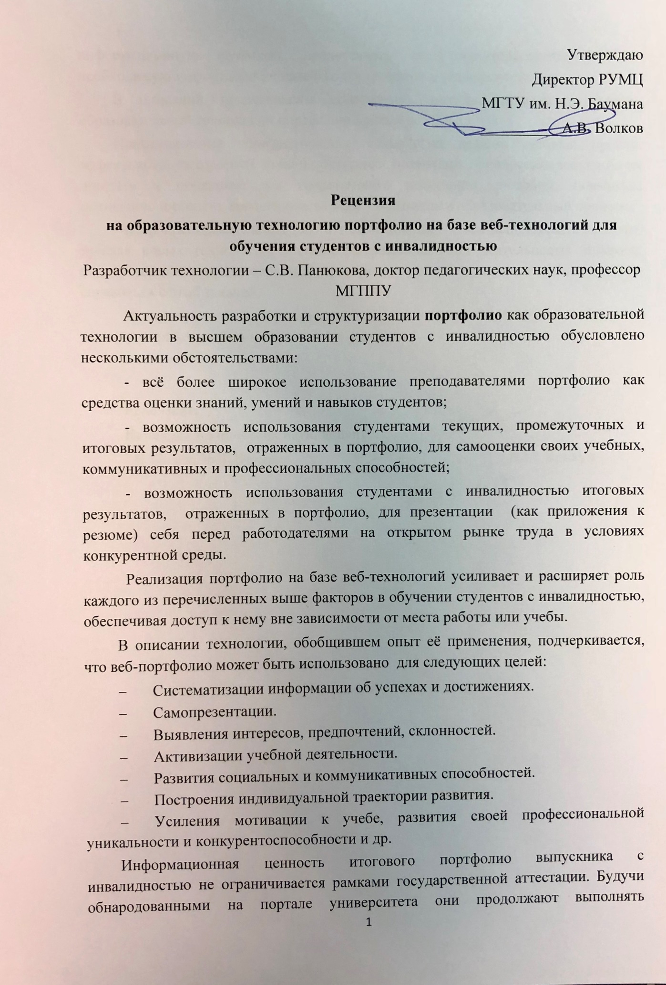

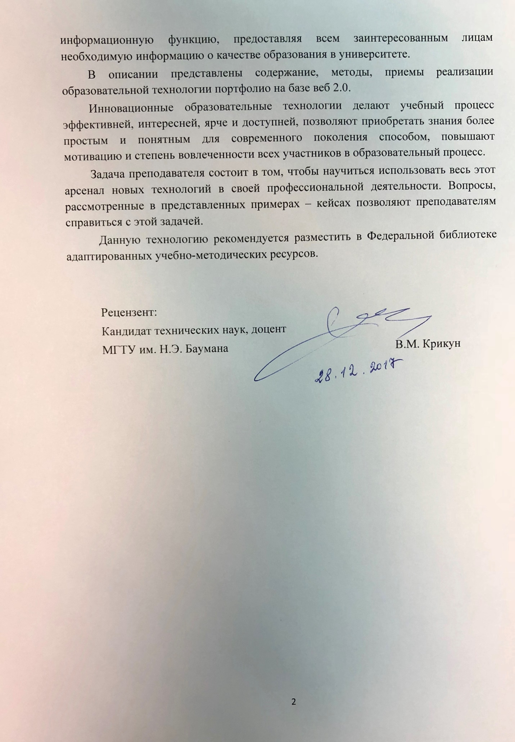

Приложение 2:
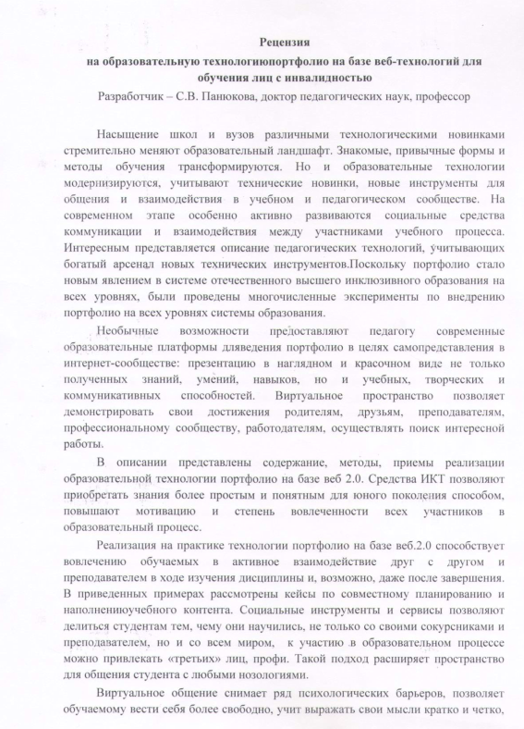

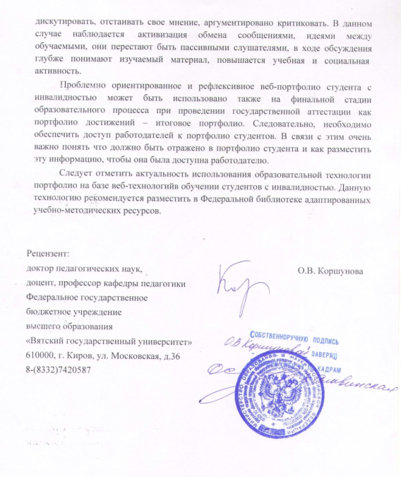

В портфолио достижений должно быть не менее 3-х страничек: «Учебные достижения», «Научно-исследовательская и проектная деятельность студента», «Внеучебная деятельность».

